Нижнетагильский филиал
Государственного автономного образовательного учреждения
дополнительного профессионального образования Свердловской области
«ИНСТИТУТ РАЗВИТИЯ ОБРАЗОВАНИЯ»

Муниципальная бюджетная общеобразовательная
школа-интернат «Общеобразовательная школа-интернат
среднего общего образования № 17 «Юные спасатели МЧС»
Верхнесалдинского городского округа

"На пути
к эффективной школе"

Семинар - практикум

«Эффективность и качество образовательного процесса: новый взгляд на методы и механизмы»

6 апреля 2019 г.

Вечно изобретать, пробовать, совершенствовать
и совершенствоваться – вот единственный курс учительской жизни. К. Д. Ушинский
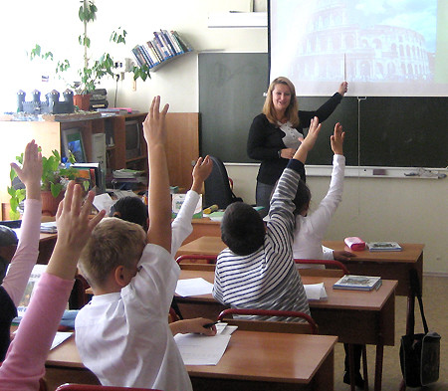
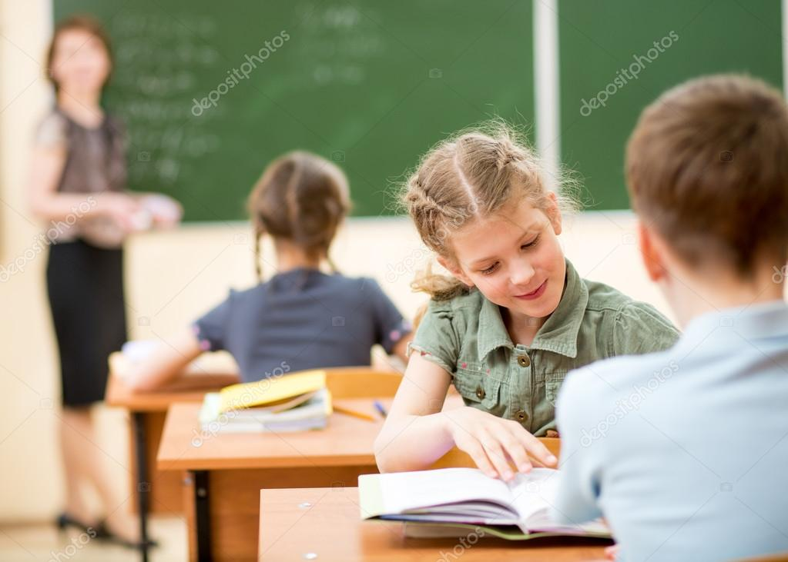

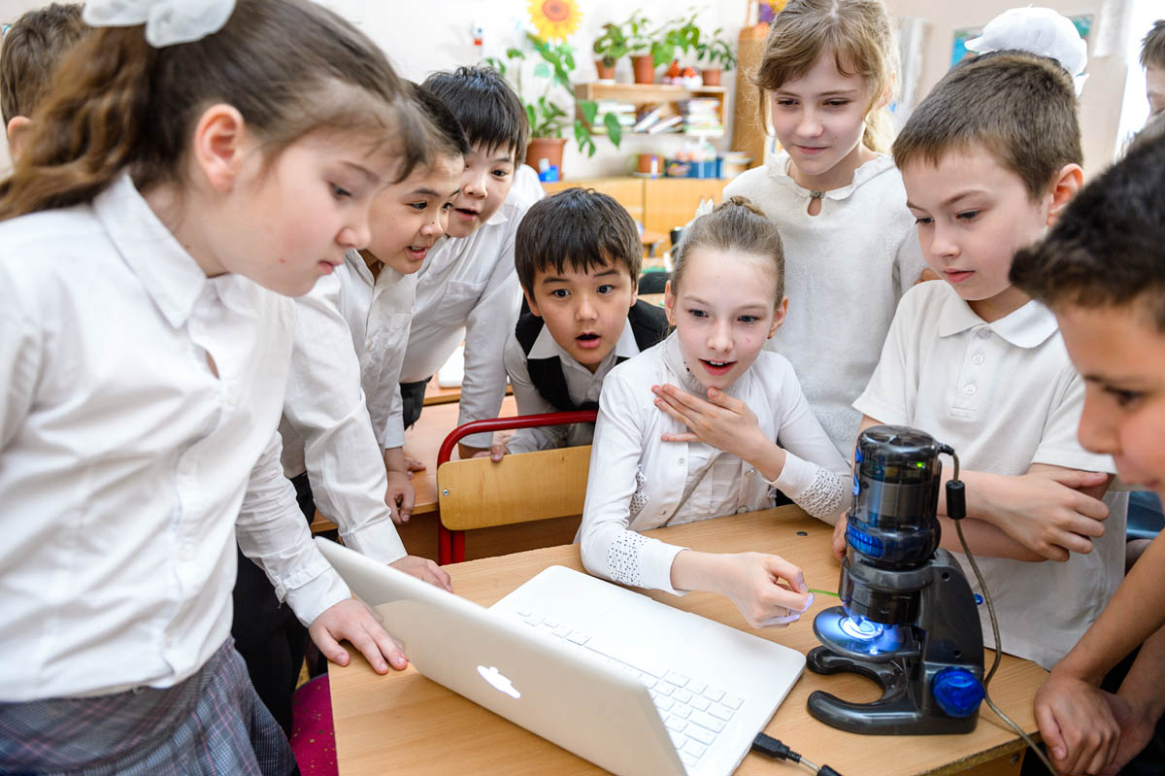

Дата и время проведения: 06 апреля 2019 года с 10.00 до 15.00

Место проведения: Муниципальная бюджетная общеобразовательная школа-интернат «Общеобразовательная школа-интернат среднего общего образования № 17 «Юные спасатели МЧС»
Адрес: г. Верхняя Салда, ул. Народная Стройка, 1А

Участники семинара: руководители и педагогические работники общеобразовательных организаций, работники управления образования и муниципальных методических служб.

Модераторы семинара: Осипова Марина Борисовна, доцент кафедры управления в образовании НТФ ИРО, к.п.н.; Гилязова Рамиля Равиловна, заместитель директора Общеобразовательной школы-интерната среднего общего образования №17 по УВР.

Цель семинара: Представить опыт работы Муниципальной бюджетной общеобразовательной школы-интернат «Общеобразовательная школа-интернат среднего общего образования № 17 «Юные спасатели МЧС» г. Верхняя Салда по поиску и реализации основных подходов к повышению эффективности и качества образовательного процесса в соответствие с современными требованиями.

Задачи:
1. Создание условий, способствующих формированию теоретических и практико-ориентированных представлений педагогических работников руководителей общего образования о возможностях и механизмах обеспечения качества образования.
2. Представление педагогическому сообществу опыта работы по реализации системного подхода к управлению качеством образования и выявлению эффективности образовательной практики современной школы.
3. Расширение и углубление знаний педагогических и руководящих работников об условиях и механизмах обеспечения качества образования и эффективного управления деятельностью современной школы.
4. Знакомство педагогических работников с системой работы Муниципальной бюджетной общеобразовательной школой-интернат «Общеобразовательная школа-интернат среднего общего образования № 17 «Юные спасатели МЧС», г. Верхняя Салда.
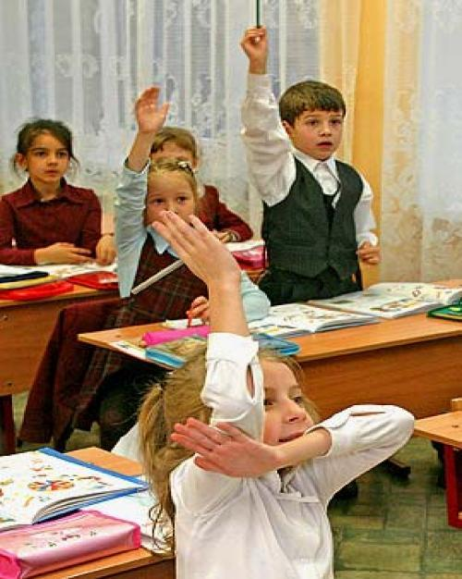
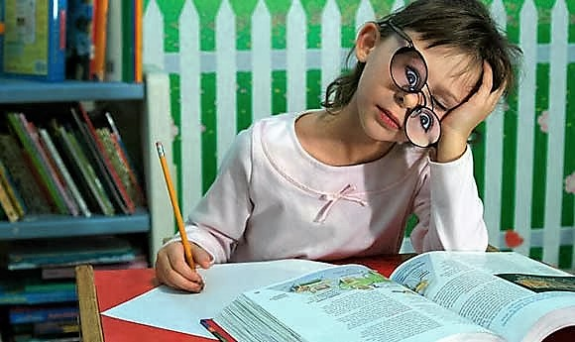
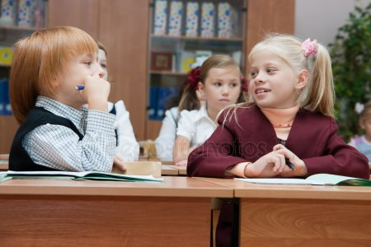
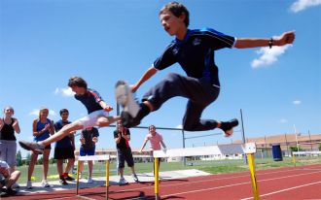
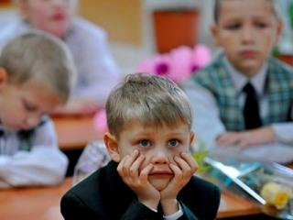
Время | Содержание деятельности и исполнители | Место проведения
Знакомство с образовательной практикой
Муниципальной бюджетной общеобразовательной школы-интернат
«Общеобразовательная школа-интернат среднего общего образования №17
«Юные спасатели МЧС» Верхнесалдинского городского округа
Адрес: г. Верхняя Салда, ул. Народная Стройка, 1 А
9.30-10.00 | Регистрация участников семинара-практикума  Краева Ирина Игоревна, учитель начальных классов | Фойе 1 этажа.
9.30-10.00 | Кофе-брейк  Галимова Лилия Альферовна, учитель начальных классов | Столовая –актовый зал
Внеурочная деятельность – возможность осознания обучающимися собственной индивидуальности, развития своего творческого потенциала и поиск путей самовыражения.
9.30-10.00 | Музыкальное приветствие «Доброе утро»  Смирнова Наталья Николаевна, учитель музыки, 1КК,  и участники вокального кружка «Серебряные голоса» | Столовая –актовый зал
10.00-10.15 | Открытие методического семинара-практикума  Самойленко Наталья Юрьевна,  директор Средней школы-интерната № 17  Золотарев Александр Евгеньевич,  начальник Управления образования администрации Верхнесалдинского городского округа  Осипова Марина Борисовна,  доцент кафедры управления в образовании НТФ ИРО, к.п.н. | Столовая – актовый зал
Всему, что необходимо знать, научить нельзя, учитель может сделать только одно – указать дорогу... Р. Олдингтон
10.15-11.00 | Факторы повышения эффективности образовательного процесса в современных условиях  Гилязова Рамиля Равиловна, зам. директора по УВР  Курдина Евгения Андреевна, зам. директора по ВР | Столовая – актовый зал
Только та школа становится очагом духовной жизни, где помимо интересных уроков имеются и успешно применяются самые разнообразные формы развития учащихся вне уроков. В.А. Сухомлинский
11.05-12.15 | Школа после уроков - это мир творчества, проявления и раскрытия каждым ребёнком своих интересов, своих увлечений, своего “Я”.  Экскурсия-знакомство с модулями внеурочной деятельности и дополнительного образования школы  - спортивно-оздоровительное и гражданско-патриотическое направления: Попов Алексей Геннадьевич, заместитель директора по патритическому воспитанию, Рашев Александр Владимирович, педагог дополнительного образования (Спортзал);  - социокультурное и историко-краеведческое направления: Целых Валентина Викторовна, учитель истории, ВКК (Школьный комплексный краеведческий музей);  - художественно-эстетическое направление и техническое творчество: Мерзлякова Анжела Ивановна, учитель технологии, ВКК (кабинет обслуживающего труда)  - содержательное наполнение свободного времени и досуга: Зубан Любовь Александровна, воспитатель , 1 КК (Интернат, 2 этаж).
12.15-12.45 | Обеденный перерыв | Столовая
Учитель, образ его мыслей, - вот что самое главное во всяком обучении и воспитании... А. Дистервег
Уча других, мы учимся сами... Л. Сенека
12.50-13.30 | Развитие универсальных учебных действий у обучающихся уровня основного общего образования на уроках литературы при обучении различным видам пересказа  Пермякова Ольга Владимировна,  учитель русского языка и литературы , 1КК | Учебные кабинеты  № 24
12.50-13.30 | Повышение эффективности образовательного процесса на уровне НОО путем использования технологии развития критического мышления Гареева Любовь Александровна,  учитель начальных классов, ВКК | № 2
12.50-13.30 | Формирование умений смыслового чтения и работы с текстом на уроках английского языка  Басимова Багия Загитовна,  учитель иностранного языка , 1КК | № 27
12.50-13.30 | Групповые формы работы как механизм обеспечения повышения качества естественнонаучного образования на уровне ООО Медведева Надежда Николаевна,  учитель биологии и химии , 1КК | № 34
12.50-13.30 | Особенности организации деятельности школьного краеведческого музея в рамках реализации Образовательной программы школы.  Консультации для руководителей школьных музеев.  Целых Валентина Викторовна, учитель истории ВКК | Музей  № 23
13.40-14.20 | Реализация ФГОС НОО: опыт, проблемы, перспективы  Кухаренко Марина Вячеславовна,  учитель начальных классов, 1КК, победитель муниципального этапа конкурса «Учитель года 2019» | № 1
13.40-14.20 | Приемы развития вычислительных навыков на уроках математики на уровне основного общего образования  Ляхович Галина Аркадьевна, учитель математики, 1 КК | № 32
13.40-14.20 | Организация психолого-педагогического сопровождения учащихся с ОВЗ. Семенова Светлана Ивановна,  руководитель ШППК, учитель-логопед, ВКК  Берестова Наталья Александровна,  педагог-психолог ШППК, ВКК | № 33
13.40-14.20 | Использование нетрадиционных приемов рисования на уроках ИЗО как условие выражения индивидуальности учащихся на уровне НОО  Шайхатарова Валентина Викторовна,  учитель начальных классов, ВКК | № 3
13.40-14.20 | Формирование у учащихся умений обрабатывать информацию с использованием электронных таблиц Excel на примере построения графиков функций  Тупицына Светлана Викторовна, учитель математики и ИКТ, 1КК | № 31
14.30-14.45 | Рефлексия. Обмен мнениями. Подведение итогов.  Самойленко Наталья Юрьевна, директор школы-интерната  Галимова Лилия Альферовна, учитель начальных классов  Осипова Марина Борисовна, НТФ ИРО | Столовая –актовый зал

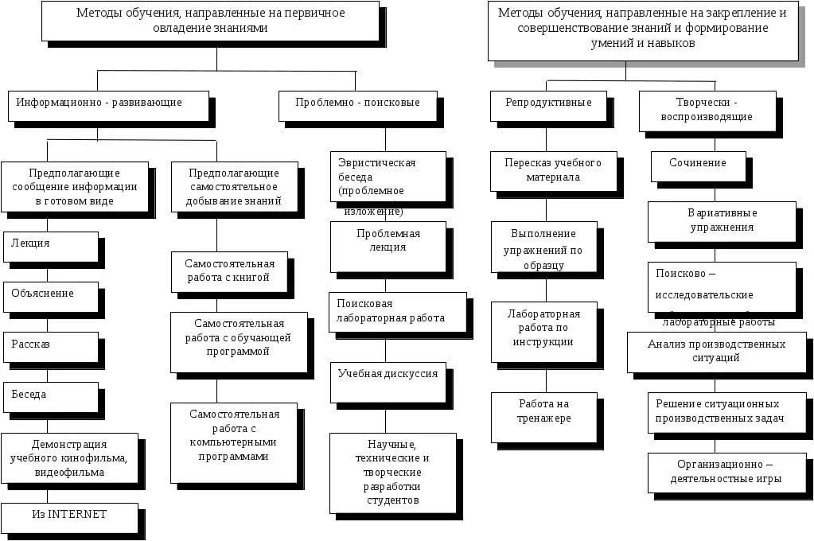

Компоненты эффективного преподавания
Профессиональные умения учителя
I Блок: менеджмент
Организация учебной среды
Организация пространства, материалов и оборудования для поддержки учебной активности
- Мебель расставлена так, чтобы учитель и дети могли свободно передвигаться во время урока
- Учитель организует классное пространство и оборудование так, чтобы поддерживать активность детей на уроке
- Учебные материалы, пособия, оборудования присутствуют и готовы к использованию
- Есть признаки проделанной учителем предварительной подготовки классного пространства к уроку
- Классное пространство организовано так, что позволяет осуществлять разные формы учебной работы.
- Классная комната чистая, убранная и безопасная.
- Всё, что представлено в классе, создаёт приятную атмосферу и тематически связано с учебным процессом.
Поддержка позитивного учебного климата
- Дети чувствуют себя комфортно, легко и естественно общаются с учителем
- Учитель поддерживает абсолютно ВСЕХ учеников
- Дети знают, чего от них ожидает учитель, и эти ожидания достаточно высоки
- Дети получают поддержку как в вербальной, так и в невербальной форме
- Абсолютно ВСЕ ученики демонстрируют своё доверие учителю
- Учитель справедлив и последователен по отношению ко всем ученикам
- Классный климат свидетельствует о взаимной вежливости и уважении.
Максимально продуктивное использование времени
Распорядок и организация времени на уроке
- Учебная работа начинается без промедления
- Все дети понимают распорядок урока
- Все дети понимают указания учителя
- Распорядок начала и окончания урока, выполнения заданий, раздачи материалов и т.д. отработан и постоянно поддерживается.
- Смена форм работы проходит без потери времени
- Ученики активно вовлечены в работу в течение всего урока.
Распределение времени на разные формы работы
- Ученикам, закончившим работу быстрее других, предоставляются другие задания
- Учитель справляется с возникшими помехами с минимальной потерей времени
- Учитель минимизирует отклонения учеников от запланированной работы
- Учитель минимизирует время, которое ученики проводят в ожидании, ничего не делая
- Учебная работа укладывается в отведённое для неё время
- Учебная деятельность продолжается до завершения урока
- Ученики активно и явно вовлечены в учебную работу (ничегонеделание отсутствует или минимизировано)
Управление поведением учеников, обеспечивающее возможность продуктивной учебной работы
Установки и ожидания в отношении поведения учеников
- Поведение учеников свидетельствует о том, что ожидания ясны, последовательны и хорошо установлены
- Процедуры и правила ясно обозначены и поддерживаются
- Последствия неприемлемого поведения обозначены и установлены
- Учитель уделяет постоянное внимание высоким требованиям к поведению учеников
Использование инструментов мониторинга для поддержки учебной деятельности
- Поведение эффективно отслеживается (осуществляется мониторинг) в ходе урока
- Неприемлемое поведение останавливается или переориентируется
- Неприемлемое поведение влечёт за собой обоснованные последствия
- Учитель отслеживает соблюдение учениками правил поведения
- Учитель использует превентивные меры, предотвращая возникновение проблем
- Частая смена задач обеспечивает концентрацию внимания и сосредоточенность на задании
- Нет детей, выпавших из работы.
II Блок: преподавание
Эффективное осуществление преподавания
Использование техник, которые повышают результативность урока
- Ученики осознают цели, логику и результаты урока
- Используется набор разнообразных методов преподавания и форм учебной работы
- Внимание всех детей собирается перед тем, как вводится новой работы
- Урок начинается с работы, которая концентрирует внимание учеников
- Выбранные формы работы повышают учебные результаты
- Цели предлагаемой работы ясно заданы
- Указания, необходимые для постановки учебной задачи, ясны и полны.
Последовательность урока, способствующая учению
- Даётся общий обзор урока (устанавливаются цели, даются отсылки к прошлым и будущим урокам, собирается внимание детей)
- Фокус на содержании урока ( работа концентрируется на освоении новых понятий и умений)
- Ученики имеют возможность самостоятельно практиковаться в изучаемых понятиях и умениях.
- Урок включает обзор происшедшего
- Урок включает формальное завершение
- Мониторинг осуществляется постоянно в течение всего урока
- Даётся обратная связь относительно учебных достижений учеников
- Урок разворачивается в логической последовательности, с хорошо организованным содержанием
Использование приемлемых учебных материалов и дополнительных средств для достижения учебных целей
- Различные материалы и дополнительные средства используются для того. чтобы заинтересовать учеников и сделать преподавание разнообразным
- Использование материалов и дополнительных средств способствует развитию результатов
- Материалы и дополнительные средства приспособлены к индивидуальным особенностям учеников (кинестетики, визуалы, аудисты)
- Материалы и дополнительные средства служат углублению, закреплению и расширению формируемых понятий.
Корректировка урока в случае необходимости
- Если необходимо учитель повторяет то, что было сделано
- Когда возникает необходимость, учитель корректирует ход урока
Учитель даёт соответствующее (приемлемое) содержание
Представление содержания предмета на уровне, соответствующем развитию учеников
- Учитель хорошо знает содержание предмета
- Учитель приспосабливает содержание к способностям учеников, уровню их достижений и интересам
Представление содержания предмета чётко и точно
- Содержание представляется чётко и логично
- Представляется современная актуальная информация
- Устаревшая информация корректируется с помощью дополнительных источников
Использование релевантных примеров, неожиданных ситуаций и актуальных событий для раскрытия содержания
- Содержание связано с жизненным опытом
- Содержание соотнесено с актуальными событиями
- Детей учат прикладывать знания и умения в жизни
Учитель обеспечивает ученикам возможность активно включаться в учебный процесс
Учёт индивидуальных особенностей учеников
- Учитель использует разнообразные формы работы, материалы, задания и формы оценивания, чтобы:
-Приспособиться к различным учебным стилям (визуальный, аудио, тактильный)
-Приспособиться к различным учебным объёмам
-Приспособиться к различным учебным возможностям учеников (углубление, исправление)
-Приспособиться к разным уровням зрелости учеников
-Приспособиться к различным интересам учеников
Демонстрация способности эффективно взаимодействовать с учениками
- Учитель демонстрирует корректную устную и письменную коммуникацию
- Даётся ясное указание, как выполнить задание
- Учитель определяет этапы, необходимые для выполнения задания
- Когда необходимо ученикам даются примеры выполнения заданий
- Используемая учителем лексика соответствует уровню данного класса
- Ученикам задаётся достаточно много процедурных вопросов
Стимулирует и укрепляет высоко организованное мышление в соответствии с уровнем развития детей
- Учитель использует разнообразные вопросы
- Вопросы обращены к высоко организованным мыслительным умениям детей
- Ученикам предоставляется время на подготовку к ответу
- Простые вопросы используются чаще, чем вопросы с множественным выбором
- Учитель предлагает сначала пробные вопросы
- Учебная работа способствует укреплению высокоорганизованного мышления
- Существуют возможности для принятия решения и решения проблем. Учебная работа требует креативного мышления.
- Есть свидетельства того, что мышление осуществляется на уровне, превосходящем уровень имеющихся знаний
Поощрение учеников к активному участию
- Все ученики регулярно поощряются к участию, включая мало активных
- Все дети получают возможность активно и открыто участвовать в уроке
- Ответы учеников и высказанные ими идеи используются, чтобы подержать взаимодействие
- Кооперация учеников поощряется
- Ученики поощряются к тому, чтобы учитывать идеи и ответы соучеников
- Есть свидетельства того, что учеников поощряют делиться своими идеями и информацией
Оценивание
Проведение непрерывного мониторинга достижений учеников (неформальное оценивание)
- Учитель постоянно отслеживает включённость детей в выполнение задания (в начале, по ходу, после завершения)
- Учитель проверяет понимание учеников посредством вопросов, некоторые из которых имеют повышенную сложность
- В ходе работы учеников учитель ходит по классу, чтобы оценить их прогресс.
- Учитель требует, чтобы ученик демонстрировал то, что было пройдено
- Мониторинг распространяется на всех учеников класса, а не только на маленькую группу
Обеспечение всем ученикам своевременной обратной связи относительно их прогресса
- Учитель последовательно обеспечивает обратную связь ученикам в продолжение урока
- Учитель подтверждает правильный ответ и объясняет, почему ответ правильный или ошибочный
- Обеспечивается корректирующая обратная связь, поясняющая, почему ответ ошибочный .Даются специальные рекомендации для исправления
- Похвала следует за особенное старание
- Учитель повторно обращается к ученикам, у которых возникли трудности
- Специальную обратную связь получают ученики, достигшие результатов
Оценочный лист для наблюдений в классе
Школа _______________________ Учитель___________________
Класс ________________________ Дата ____________________
I Блок: менеджмент
Показатели | Н/Н | 1 | 2 | 3 | 4 | Комментарии
IА.1.Организация пространства, материалов и оборудования для поддержки учебной активности
I А.2.Поддержка позитивного учебного климата

I В.1.Распорядок и организация времени на уроке
I В.2.Распределение времени на разные формы работы
I С.1.Установки и ожидания в отношении поведения учеников
I С.2.Использование инструментов мониторинга для поддержки учебной деятельности
II Блок: преподавание
Показатели | Н/Н | 1 | 2 | 3 | 4 | Комментарии
II А.1Использование техник, которые повышают результативность урока
II А.2. Последовательность урока, способствующая учению
II А.3. Использование приемлемых материалов и дополнительных средств для достижения учебных целей
II А.4. Корректировка урока в случае необходимости
II В.1. Представление содержания предмета на уровне, соответствующем развитию учеников
IIB2. Представление содержания предмета чётко и точно
IIB3. Использование релевантных примеров, неожиданных ситуаций и актуальных событий для раскрытия содержания
11 С1. Учёт индивидуальных особенностей учеников
IIC 2. Демонстрация способности эффективно взаимодействовать с учениками
IIC.3. Стимулирование и укрепление высоко организованного мышления в соответствии с уровнем развития детей
IIC.4. Поощрение учеников к активному участию
IID.1. Проведение непрерывного мониторинга достижений учеников (неформальное оценивание)
IID.2. Обеспечение всем ученикам своевременной обратной связи относительно их прогресса (неформальное и формальное оценивание)
Оценки:
Н/Н: не наблюдается
1: Неудовлетворительно
2: Нуждается в улучшении
3: Хорошо

